MUĞLA SITKI KOÇMAN ÜNİVERSİTESİ YABANCI DİLLER YÜKSEKOKULU
ÖĞRENCİ EL KİTABI

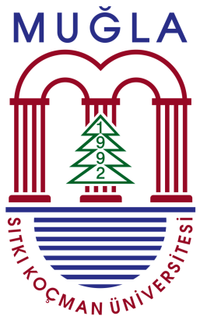

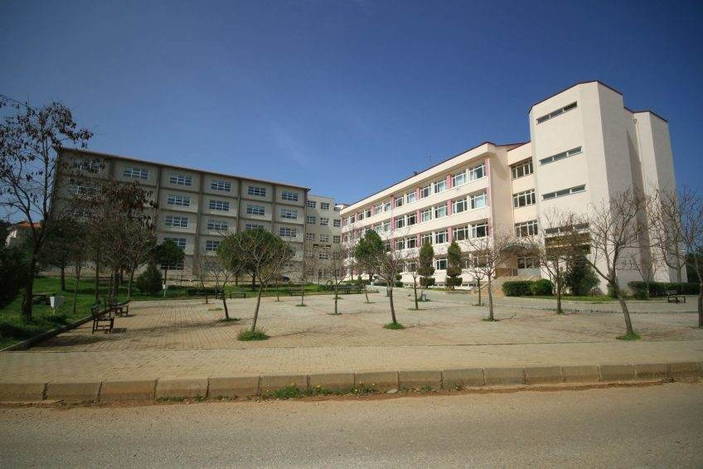

İÇİNDEKİLER
- ÖNSÖZ
- REKTÖRDEN MESAJ
- MÜDÜRDEN MESAJ
- MUĞLA SITKI KOÇMAN ÜNİVERSİTESİ
  - AKADEMİK BİRİMLER
  - TARİH
  - MİSYON
  - VİZYON
- YABANCI DİLLER YÜKSEKOKULU
  - MİSYONUMUZ
  - VİZYONUMUZ
  - ÖĞRENCİ SERVİSLERİ
    - OBS (ÖĞRENCİ BİLGİ SERVİSİ)
    - DYS (DERS YÖNETİM SİSTEMİ)
  - YDYO ALMANCA HAZIRLIK PROGRAMI
    - BİRİMLER
      - SINAV HAZIRLAMA BİRİMİ VE YDYO SINAV POLİTİKASI
        - DÜZEY BELİRLEME SINAVI
        - MUAFİYET ( YETERLİK) SINAVI
        - YIL İÇİ SINAVLARI VE AĞIRLIKLARI VE DEĞERLENDİRİLMESİ
        - SINAV TARİHLERİ
        - DİĞER ÖLÇME VE DEĞERLENDİRME
        - GENEL DEĞERLENDİRME: GEÇME/ KALMA DURUMU
        - SINAVLARLA İLGİLİ GENEL BİLGİ
      - MÜFREDAT BİRİMİ
        - DERS KAYNAKLARI
        - DERS SAATLERİ VE DEVAM DURUMU
        - DERS PROGRAMLARI ( HAFTALIK DERS SAATİ DAĞILIMI)
        - AKADEMİK TAKVİM
  - YAZ OKULU
  - AKADEMİK PERSONEL
  - ÖĞRENCİ İÇİN
    - YDYO İMKANLARI
    - MUĞLA SITKI KOÇMAN ÜNİVERSİTESİ İMKANLARI
    - DİKKAT EDİLMESİ GEREKEN HUSUSLAR / BAŞARILI BİR YIL İÇİN ÖNERİLER

- GİRİŞ
Hakkımızda
Üniversitemizin 03.07.1992 tarih ve 3837 Sayılı Kanunla kurulmasının ardından, 2547 Sayılı Yükseköğretim Kanunu gereğince Rektörlüğe bağlı olarak “Yabancı Diller Bölümü “Dokuz Eylül Üniversitesi” kadrolarından Muğla Üniversitesine aktarılan yabancı dil okutmanları ile 1127 öğrenci ile yabancı dil derslerini vermeye başlamıştır.
Üniversitemiz, 1993-1994 Eğitim-Öğretim Yılından itibaren yeni fakülte, yüksekokulu ve meslek yüksekokullarını devreye sokarak hızlı bir büyüme sürecine girmiştir.
1994-1995 Eğitim-Öğretim Yılından itibaren ise, Üniversitemiz fakülte, enstitü ve yüksekokullarının yabancı dil ders programlarının yanı sıra “İngilizce Hazırlık Programını” fiilen başlatmıştır. Yabancı Diller Bölümündeki İngilizce Hazırlık Programı, isteğe bağlı zorunlu olmak üzere iki kategoride yürütülmüştür. Yabancı Diller Bölümü bu süreçten itibaren on yıl boyunca Eğitim-Öğretim faaliyetlerine sürdürmüştür.
29 Nisan 2005 tarih ve 25800 sayılı Resmi Gazete’de yayımlanan 01.04.2005 tarih ve 2005/8715 Sayılı Bakanlar Kurulu Kararı ile Yabancı Diller Yüksekokulu kurulmuş olup, 13.05.2005 tarihinde müdür ataması ile faaliyete başlamıştır.
Yabancı Diller Yüksekokulunun adının “Sıtkı Koçman Yabancı Diller Yüksekokulu” olarak değiştirilmesi; Milli Eğitim Bakanlığının 22/2/2006 tarihli ve 4025 sayılı yazısı üzerine, 28/3/1983 tarihli ve 2809 sayılı Kanunun ek 30 uncu maddesine göre, Bakanlar Kurulu’nca 27/2/2006 tarihinde kararlaştırılmış ve 15 Mart 2006 tarih ve 26109 sayı ile Resmi Gazetede yayımlanmıştır.
Sıtkı Koçman Yabancı Diller Yüksekokulunun adının “Yabancı Diller Yüksekokulu” olarak değiştirilmesi; Millî Eğitim Bakanlığının 15/1/2015 tarihli ve 485665 sayılı yazısı üzerine, 28/3/1983 tarihli ve 2809 sayılı Kanunun ek 30 uncu maddesine göre, Bakanlar Kurulu’nca 26/1/2015 tarihinde kararlaştırılmış ve 8 Şubat 2015 tarih ve 29261 sayı ile Resmi Gazetede yayımlanmıştır.

- REKTÖRÜMÜZÜN MESAJI
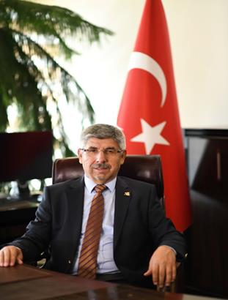
Sevgili Öğrencilerimiz, Üniversitemizin Değerli Akademik ve İdari Personeli,
Hep birlikte 2023-2024 Eğitim Öğretim Yılı’nın başlamasının coşkusu içerisindeyiz.
Öncelikle Muğla Sıtkı Koçman Üniversitesi’ni tercih ederek ailemize katılan öğrencilerimizi tebrik
ederim. Göreve yeni başlamam dolayısıyla en az sizler kadar heyecanlı ve mutluyum.
Yeni dönemde siz değerli öğrencilerimizi hayata hazırlamak, sosyal, kültürel ve bilimsel alanlarda en
iyi imkânları sunmak için elimizden gelen tüm gayreti göstereceğiz.
Bu duygu ve düşüncelerle, 2023-2024 Eğitim Öğretim Yılı'nın tüm öğrencilerimiz, akademik ve idari
personelimiz için hayırlı olmasını diliyorum.

Prof. Dr. Turhan KAÇAR
Muğla Sıtkı Koçman Üniversitesi Rektörü

- MÜDÜRÜMÜZÜN MESAJI
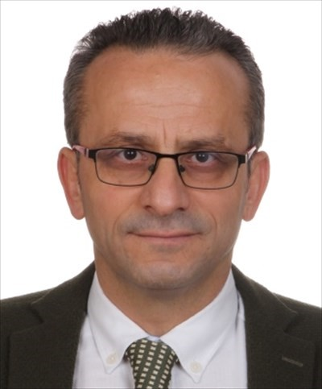
Sevgili Öğrencilerimiz,
Muğla Sıtkı Koçman Üniversitesi Yabancı Diller Yüksekokulu ailesine hoş geldiniz…
Yaşadığımız Dijital Çağda, yabancı dil öğrenmenin zorunluluğu herkes tarafından kabul edilmektedir. Nitelikli bir yabancı dil öğretmeyi hedefleyen Yabancı Diller Yüksekokulumuz, gelişen teknolojiyi ve öğretim yöntemlerini çağdaş yaklaşımlarla takip etmektedir. Sizlere uluslararası standartlarda iletişim kurabilecek bir seviyede yabancı dil öğretmek en önemli amacımızdır. Bu amacımızı gerçekleştirebilmede, Okulumuzun değerli öğretim görevlilerinin tecrübesi ve öğretme isteği kadar sizlerin öğrenme azmi ve gayreti önemli rol oynayacaktır. Hazırlık eğitimi gibi zorlu ama keyifli bir süreçte Yabancı Diller Yüksekokulumuzun deneyimli eğitim-öğretim kadrosu ve idari personelimizle sizlere destek olmaya hazır olacağız. Birçok konuda sizlere yardımcı olacağına inandığımız bu elkitabı yıl boyunca başvurabileceğiniz bir kaynak olarak hazırlanmıştır. Bu elkitabında Hazırlık Sınıfı Programında hedef ve beklentilerimiz, alacağınız dersler, sınavlarda uygulanacak esaslar, kampüsteki öğrenci hayatı ve yararlanabileceğiniz hizmetler hakkında aradığınız bilgileri bulabilirsiniz. Muğla Sıtkı Koçman Üniversitesi Yabancı Diller Yüksekokulunda geçireceğiniz bir yıl boyunca ve tüm öğrenim hayatınızda başarılar dilerim.

Prof. Dr. Murat KEÇİŞ
Yabancı Diller Yüksekokulu Müdürü

- MUĞLA SITKI KOÇMAN ÜNİVERSİTESİ

4.1 AKADEMİK BİRİMLER
Fakülteler  Bodrum Güzel Sanatlar Fakültesi  Diş Hekimliği Fakültesi  Edebiyat Fakültesi  Eğitim Fakültesi  Fen Fakültesi  Fethiye İşletme Fakültesi  Fethiye Sağlık Bilimleri Fakültesi  Fethiye Ziraat Fakültesi  Hukuk Fakültesi  İktisadi ve İdari Bilimler Fakültesi  İslami İlimler Fakültesi  Milas Veteriner Fakültesi  Mimarlık Fakültesi  Mühendislik Fakültesi  Sağlık Bilimleri Fakültesi  Spor Bilimleri Fakültesi  Su Ürünleri Fakültesi  Teknik Eğitim Fakültesi  Teknoloji Fakültesi  Tıp Fakültesi  Turizm Fakültesi | Enstitüler  Eğitim Bilimleri Enstitüsü  Fen Bilimleri Enstitüsü  Sosyal Bilimler Enstitüsü  Sağlık Bilimleri Enstitüsü | MYO  Bodrum Denizcilik MYO  Dalaman MYO  Datça Kazım Yılmaz MYO  Fethiye Ali Sıtkı Mefharet Koçman MYO  Fethiye Sağlık Hizmetleri MYO  Kavaklıdere MYO  Köyceğiz MYO  Köyceğiz Sağlık Hizmetleri MYO  Marmaris Turizm MYO  Milas MYO  Muğla MYO  Ortaca MYO  Sağlık Hizmetleri MYO (Marmaris)  Ula Ali Koçman MYO  Yatağan MYO
 | Yüksekokullar  Dalaman Sivil Havacılık Yüksekokulu  Seydikemer Uygulamalı Bilimler Yüksekokulu  Yabancı Diller Yüksekokulu | Rektörlüğe Bağlı Bölümler  Atatürk İlkeleri ve İnkılap Tarihi  Beden Eğitimi ve Spor  Enformatik  Güzel Sanatlar  Türk Dili

  - TARİH
Muğla Sıtkı Koçman Üniversitesi, 1992 tarihinde kurulmuştur. Üniversitemizin kuruluşunda Fen-Edebiyat, Su Ürünleri, Teknik Eğitim, İktisadî ve İdarî Bilimler Fakülteleri, Fen ve Sosyal Bilimler Enstitüleri, Turizm İşletmeciliği ve Otelcilik Yüksekokulu yer almıştır. Muğla’daki ilk yükseköğrenim birimleri ise 1975 yılında Ankara İktisadî ve Ticarî İlimler Akademisine bağlı olarak kurulmuş, 1982 yılında ise Dokuz Eylül Üniversitesine bağlanmış olan Muğla İşletmecilik Yüksekokulu ile 1989 yılında Dokuz Eylül Üniversitesine bağlı olarak kurulmuş olan Muğla Meslek Yüksekokuludur. Üniversitemizin kurulmasıyla Muğla İşletmecilik Yüksekokulu İktisadî ve İdarî Bilimler Fakültesine, Muğla Meslek Yüksekokulu da Üniversitemize bağlanmıştır. 1993 yılı iki aktif fakülte ve iki meslek yüksekokulu ile okulumuzun ilk öğrencilerini aldığı akademik yıl olmuştur.
Fen-Edebiyat Fakültesi ve Sağlık Hizmetleri Meslek Yüksekokulu 1992 yılında, Fen Bilimleri Enstitüsü ve Sosyal Bilimler Enstitüsü 1994 yılında, Ula Ali Koçman Meslek Yüksekokulu ve Ortaca Meslek Yüksekokulu 1994 yılında, Milas Sıtkı Koçman Meslek Yüksekokulu ile Spor Bilimleri Fakültesi (Beden Eğitimi ve Spor Yüksekokulu) 1995 yılında, Sağlık Bilimleri Fakültesi (Muğla Sağlık Yüksekokulu), Sağlık Hizmetleri Meslek Yüksekokulu (Marmaris Sağlık Yüksekokulu) ve Teknik Eğitim Fakültesi 1997 yılında, Fethiye Ali Sıtkı Mefharet Koçman Meslek Yüksekokulu 1998 yılında, Dalaman Meslek Yüksekokulu 1999 yılında, Eğitim Fakültesi ile Turizm Fakültesi (Turizm ve Otel İşletmeciliği Yüksekokulu) 2001 yılında, Fethiye Sağlık Bilimleri Fakültesi (Fethiye Sağlık Okulu) 2002 yılında, Güzel Sanatlar Fakültesi, Su Ürünleri Fakültesi ve Yatağan Meslek Yüksekokulu ise 2004 yılında, Mühendislik Fakültesi ile Datça Kazım Yılmaz Meslek Yüksekokulu 2006 yılında, Eğitim Bilimleri Enstitüsü 2010 yılında, Tıp Fakültesi, Edebiyat Fakültesi, Fen Fakültesi, Teknoloji Fakültesi ve Köyceğiz Meslek Yüksekokulu 2011 yılında, Sağlık Bilimleri Enstitüsü, Bodrum Denizcilik Meslek Yüksekokulu ve İçmeler Turizm Meslek Yüksekokulu 2012 yılında ilk öğrencilerini almıştır. Yabancı Diller Yüksekokulu (Sıtkı Koçman Yabancı Diller Yüksekokulu) 2005 yılında eğitim-öğretim faaliyetlerine başlamıştır. Fethiye İşletme Fakültesi 2014 yılında, Dalaman Sivil Havacılık Yüksekokulu 2017 yılında, Mimarlık Fakültesi, Milas Veteriner Fakültesi, Kavaklıdere Şehit Mustafa Alper Meslek Yüksekokulu ve Seydikemer Uygulamalı Bilimler Yüksekokulu 2018 yılında ilk öğrencilerini almıştır.
Diş Hekimliği Fakültesi, İslami İlimler Fakültesi ve Fethiye Ziraat Fakültesi kurulmuş ancak eğitim-öğretim faaliyetlerine henüz başlanmamıştır.
Kurulduğu günden bu yana, Muğla Sıtkı Koçman Üniversitesi ülkemizin sosyo-kültürel, bilimsel ve teknolojik gelişmesine katkıda bulunma, yüksek kalitede yükseköğrenim ve araştırma sunma amacında olmuştur. Sistematik ve kapsamlı bir eğitim programı geliştirilmesi yeterli bir altyapı gerektirir fikri ile hareket eden Muğla Sıtkı Koçman Üniversitesi 1994 yılında hızlı bir gelişme ve yatırım projesi başlatmıştır. Üniversitemizin bu çabalarına okulumuzun hamisi Sıtkı Koçman cömert mali katkılarıyla destek olmuştur. Sıtkı Koçman’ın desteklerinden dolayı, 2012 yılına kadar Muğla Üniversitesi olan kurumumuzun ismi 31 Mayıs 2012 tarih ve 28309 sayılı Resmi Gazete’de yayımlanan kararla Muğla Sıtkı Koçman Üniversitesi olarak değişti.
Sosyal Bilimler, Fen Bilimleri, Eğitim Bilimleri, Sanat ve Beşeri Bilimler ile mesleki eğitim alanlarında güvenilir bir eğitim sunma amacıyla kurulduğunda, Muğla Sıtkı Koçman Üniversitesinin sadece bir bölümü, 1.128 öğrencisi ve üç programı vardı. Muğla Sıtkı Koçman Üniversitesi bugün 21 fakülte, 4 enstitü, 3 yüksekokul, 16 meslek yüksekokulu (408 program), 47 araştırma ve uygulama merkezi ile 208.000 metrekare kapalı alan üzerinde 38951 öğrencisi, 1582 öğretim elemanı ve 825 idari personeliyle hizmet veren genç ama hızla gelişen bir üniversite olmaktan gurur duymaktadır.
  - MİSYON
Muğla Sıtkı Koçman Üniversitesinin misyonu;
Evrensel bilgi birikimine katkı sağlayan, yenilikçi araştırmalar yapan ve topluma hizmet üreten bilim insanlarının rehberliğinde gerçekleştirdiği eğitim-öğretimle ulusal ve uluslararası alanlarda aranan seçkin mezunlar yetiştirmektir.

  - VİZYON
Muğla Sıtkı Koçman Üniversitesinin vizyonu;
Uluslararası standartlarda gerçekleştirdiği eğitim-öğretim, araştırma ve uygulamalarıyla insanlığa hizmetler sunan, bu hizmetlerin toplumsal refaha dönüştürülmesine öncülük eden bir dünya üniversitesi olmaktır.
- YABANCI DİLLER YÜKSEKOKULU
Muğla Sıtkı Koçman Üniversitesi yabancı diller yüksekokulunda Mühendislik Fakültesi ( Bilgisayar Mühendisliği, İnşaat Mühendisliği, Maden Mühendisliği, Metalürji ve Malzeme Mühendisliği, Elektrik-Elektronik Mühendisliği) , Tıp Fakültesi İngilizce Tıp, Eğitim Fakültesi ( İngilizce öğretmenliği ve Almanca Öğretmenliği), Edebiyat Fakültesi (İngiliz dili ve Edebiyatı, Mütercim Tercümanlık), İktisadi ve Ticari Bilimler Fakültesi ( Siyaset Bilimi ve Uluslararası İlişkiler –örgün ve ikinci öğretim – Uluslararası ticaret ve finans -örgün ve ikinci öğretim- ,ve İktisat) , Mimarlık Fakültesi Şehir ve Bölge Planlama, Turizm Fakültesi Turizm İşletmeciliği; Ortaca MYO Turist Rehberliği bölümlerine yabancı dil eğitimi verilmektedir. Ayrıca belirli bir kontenjan doğrultusunda isteğe bağlı olarak da hazırlık eğitimi MEVCUTTUR.
  - MİSYONUMUZ
Yabancı Diller Yüksekokulu, üniversitemizin saptadığı yabancı dil politikası doğrultusunda, nitelikli yabancı dil eğitim-öğretimi yürüterek öğrencilerin, mesleki yaşamlarında, akademik çalışmalarını sürdürmede, ilgili dilin iletişim aracı olarak kullanıldığı farklı çevrelerde, kendilerini ifade edebilmelerine, yabancı dil bilgisi ve becerilerini geliştirmelerine ve bağımsız dil öğrenmelerine olanak sağlayacak stratejileri kazandırmaktır.
  - VİZYONUMUZ
Avrupa Konseyinin “Yabancı Diller Öğrenimi-Öğretimi Ortak Ölçütleri” çerçevesinde, yabancı dil(ler) öğretimi vererek, yetkin akademik/idari kadrosu, güncel teknik donanımı, uygun fiziki yapılanması ile yabancı dil öğretiminde toplam kaliteyi yakalayarak, ülkenin eğitim düzeyi yüksek Yabancı Diller Yüksekokullarından birisi olmak.
  - ÖĞRENCİ SERVİSLERİ

    - OBS
Kayıt esnasında öğrencilere verilen @mu.edu.tr uzantılı elektronik posta adresi ve şifre ile girilen devamsızlık ve not dökümlerini ve başarı durumunu gösteren platformdur.
https://obs.mu.edu.tr/
    - DYS
Üniversitemizin uzaktan eğitim platformudur.
https://dys.mu.edu.tr/login/index_auth.php
  - YDYO ALMANCA HAZIRLIK PROGRAMI

    - BİRİMLER

      - SINAV HAZIRLAMA BİRİMİ VE YDYO SINAV POLİTİKALARI
Yabancı Diller Yüksekokulu hazırlık programında sınavlar sınav hazırlama birimi tarafından hazırlanmakta ve uygulanmaktadır.
        - SEVİYE BELİRLEME SINAVI
Hazırlık zorunlu Almanca bölüm öğrencileri akademik takvimde belirtilen tarihte seviye belirleme sınavına girerler. 70 ve üzeri not alan öğrenciler muafiyet sınavına girerler. 70 puanın altında not alan öğrenciler Almanca hazırlık programına kayıt yaptırırlar.
Sınav çoktan seçmeli bir sınavdır ve A1- A2 – B1 ve B2 seviyelerine uygun sorulardan oluşmaktadır.
        - MUAFİYET (YETERLİK SINAVI)
Seviye belirleme sınavından 70 puan ve üzeri alan öğrenciler ile bir önceki akademik yılda başarısız olan öğrencilerin girdiği sınavdır. Bu sınavdan Almanca Öğretmenliği bölümü için 70 ve üzeri alanlar hazırlık eğitiminden muaf sayılır.
Sınav 2 oturumda ( 2 günde) yapılır. Sınav yazılı ve sözlü olmak üzere 2 bölümden oluşur. Yazılı sınavda dilbilgisi, kelime bilgisi, dinleme, okuma ve yazma yetileri ölçülür. Sözlü sınav yazılı sınavı takip eden günde yapılır. Aşağıdaki linkten örnek yeterlik sınavlarına erişebilirsiniz.
http://www.ydyo.mu.edu.tr/tr/sinav-icerikornek-85
Aşağıdaki linkte ulusal ve uluslararası sınavların denklik puanları verilmiştir. Bu sınavlardan yeterli puan almış olan öğrenciler de muaf sayılır.
https://dokuman.osym.gov.tr/pdfdokuman/2016/GENEL/EsdegerlikTablosu25022016.pdf

        - YIL İÇİ SINAVLAR: AĞIRLIKLARI VE DEĞERLENDİRME
YDYO Almanca Hazırlık programında yıl içinde 3 değişik sınav yapılır. Sınav çeşitleri aşağıdaki gibidir.
- Wortschatz und Grammatik ( Kısa sınavlar)
- Zwischenprüfung ( Başarı sınavı)
- Mündliche Prüfung ( Konuşma sınavı)

SINAV ADI | SAYISI  (DÖNEMDE/ TOPLAM) | AĞIRLIĞI( % ) | İÇERİK | DİĞER
WORTSCHATZ-GRAMMATIK | 3+3= 6 | 6X %6= % 42 | Bu sınavlar derste kullanılan kaynaklarda çalışılan konuları ve dil becerilerini test eder.
ZWISCHENPRÜFUNG | 1 + 2 = 3 | 3X10= % 30 | Bu sınavlar “Lesen, Hören, Sprachbausteine ve Schreiben” bölümlerinden oluşmaktadır.
MÜNDLICHE PRÜFUNG | 1 | % 8 | Derslerde çalışılan konular

        - SINAV TARİHLERİ
2023- 2024 akademik yılında YDYO Almanca hazırlık programında uygulanacak sınav takvimi aşağıdadır.
2022 – 2023 YABANCI DİLLER YÜKSEKOKULU ALMANCA HAZIRLIK PROGRAMI SINAV TAKVİMİ
NO | SINAV TARİHİ | SINAV ADI | SINAV KATKI ORANI
1 | 28 Kasım 2023 Salı | WORTSCHATZ-GRAMMATIK 1 | 7%
2 | 23 Ocak 2024 Salı | WORTSCHATZ-GRAMMATIK 2 | 7%
3 | 26 Ocak 2024 Cuma | PERFORMANCE 1 | 3%
4 | 26 Ocak 2024 Cuma | ZWISCHENPRÜFUNG 1 | 10%
5 | 05 Mart 2024 Salı | WORTSCHATZ-GRAMMATIK 3 | 7%
6 | 16 Nisan 2024 Salı | WORTSCHATZ-GRAMMATIK 4 | 7%
7 | 19 Nisan 2024 Cuma | ZWISCHENPRÜFUNG 2 | 10%
8 | 26 Nisan 2024 Cuma | MÜNDLICHE PRÜFUNG | 8%
9 | 14 Mayıs 2024 Salı | WORTSCHATZ-GRAMMATIK 5 | 7%
10 | 31 Mayıs 2024 Cuma | ZWISCHENPRÜFUNG 3 | 10%
11 | 04 Haziran 2024 Salı | WORTSCHATZ-GRAMMATIK 6 | 7%
12 | 7 Haziran 2024 Cuma | PERFORMANCE 2 | 3%
13 | 7 Haziran 2024 Cuma | PORTFOLIO | 7%
14 | 7 Haziran 2024 Cuma | PROJEKTARBEIT | 7%
 | 10-12.06.2024 | EIGNUNGSPRÜFUNG

        - DİĞER ÖLÇME VE DEĞERLENDİRME
Yıl içinde yapılan sınavların yanı sıra aşağıda belirtilen diğer ölçme ve değerlendirme şekilleri mevcuttur.
DİĞER ÖLÇME ÇEŞİTLERİ | AĞIRLIĞI | DETAY
Sınıf içi katılımın değerlendirilmesi | 2 x %3 = %6 | Öğrenciler sınıf içi ve dışı göstermiş oldukları performanstan toplamda 4 adet performans notu alacaktır.  Sınıf hocasının belirlediği kriterlere göre not alacaktır. Bu kriterler :  Ders materyallerini düzenli olarak getirme.  Ödev yapma.  Verilen aktivite veya görevleri yerine getirme  Derse katılma.  Dersin akışını bozmama. ( uyuma veya cep telefonu kullanımı gibi ders akışını engelleyen davranışlar)  Disiplin kurallarına uyma.
Portfolio Dosyası | %7 | Dönem boyu işlenen çeşitli konularda yazma becerilerini ölçmek amaçlı el yazısı metin yazmaları istenecektir. Kontrol edilmiş metinleri tekrar temize çekip yıl sonunda değerlendirilmek üzere dosya ile teslim edeceklerdir.
Proje Çalışması | %7 | Öğrenciler güncel bir konu hakkında bir sunum dosyası hazırlar. Ayrıca ders saatleri içinde proje konusunun sunumu gerçekleştirilir.

        - GENEL DEĞERLENDİRME: GEÇME/ KALMA DURUMU
Yılsonunda öğrencinin başarılı sayılabilmesi için, yıl içi yapılan sınavlardan alınan puanların % 40’ı ve yılsonunda yapılan yeterlik sınavının % 60‘ının toplamında, 70 ve üzeri puana ulaşan öğrenciler, (yeterlik sınavından en az 50 almak koşuluyla) başarılı sayılır.

BÖLÜM | PUAN
Almanca Öğretmenliği Bölümü için | 70

2023 - 2024 EĞİTİM-ÖĞRETİM YILI
ALMANCA ÖĞRETMENLİĞİ HAZIRLIK PROGRAMI
DÜZEY AKIŞ ŞEMASI

GÜZ DÖNEMİ

Öğrenim Süresi: 16 Hafta (09.10.2023 – 26.01.2024)

Haftalık Ders Saati: 22

Kaynaklar: Menschen A1 Düzeyi (Kursbuch+Arbeitsbuch)
Menschen A2 Düzeyi (Kursbuch+Arbeitsbuch)
Sözlük: Pons / Langenscheidt v.b.
DYS >> https://dys.mu.edu.tr üzerinden verilecek ek kaynak ve materyaller

Değerlendirme: 1 x Başarı Sınavı / 2 x Kelime ve Dilbilgisi sınavı / 1 x Derslere Katılım - Performans değerlendirmesi

BAHAR DÖNEMİ

Öğrenim Süresi: 16 Hafta (12.04.2024 – 05.04.2024) – (15.04.2024 – 07.06.2024)

Haftalık Ders Saati: 22

Kaynaklar: Menschen B1 Düzeyi (Kursbuch+Arbeitsbuch)
Sicher B1+ & Aspekte B2 Düzeyi (Kursbuch+Arbeitsbuch)
Online Materyaller
Sözlük: Pons / Langenscheidt v.b.
DYS >> https://dys.mu.edu.tr üzerinden verilecek ek kaynak ve materyaller

Değerlendirme: 2 x Başarı sınavı / 4 x Kelime ve Dilbilgisi Sınavı / 1 x Sözlü sınavı /
1 x Derslere Katılım - Performans değerlendirmesi / 1 x Portfolio dosyası / 1x Proje

SINAV KATKI ORANLARI & GEÇME KOŞULLARI

3x Başarı sınavı (3x % 10) | % 30
1x Sözlü sınav | % 8
6x Kelime ve Dilbilgisi sınavı (6x % 6) | % 42 % 40
Sınıf içi katılım (2x % 3) | % 6
Portfolio Dosyası | % 7
Proje | % 7
Yıl Sonu Yeterlik | Bu Sınavdan alınan puanın %60 + yıl içi notlarının %40 = en az 70 Puan olmalı
GEÇME KOŞULLARI
Yıl içi yapılan sınavlardan alınan puanların % 40’ı ve yılsonunda yapılan yeterlik sınavının % 60‘ının toplamında 70 ve üzeri puana ulaşan öğrenciler, (yeterlik sınavından en az 50 almak koşuluyla) başarılı sayılır.

(Yeterlik Sınavı : 10 -12 Haziran 2024)
        - SINAVLARLA İLGİLİ GENEL BİLGİ
- Öğrencilerin sınav esnasında öğrenci kimlik kartlarını yanında bulundurmaları gerekmektedir.
- Sınav öncesinde mobil telefonların kapatılması ve sınıftaki masa üzerine bırakılması gerekmektedir.
- Sınava geç kalan öğrenciler sınav başladıktan sonra ilk 20 dakikada girebilirler.

      - MÜFREDAT BİRİMİ
YDYO Müfredat birimi seçilen ders kitabına ve düzeylere göre belirlenen haftalık ders saati toplamına göre e-izlence ve ders takip hızı planlarını yapmaktan sorumludur.

        - DERS KAYNAKLARI
A1 – A2 – B1+ - B2
Menschen A1 Düzeyi (Kursbuch+Arbeitsbuch)
Menschen A2 Düzeyi (Kursbuch+Arbeitsbuch)
Menschen B1 Düzeyi (Kursbuch+Arbeitsbuch)
Sicher B1+ & Aspekte B2 Düzeyi (Kursbuch+Arbeitsbuch)

Online Materyaller
Sözlük: Pons / Langenscheidt v.b.
DYS Uzaktan Eğitim Merkezi >> https://dys.mu.edu.tr üzerinden verilecek ek kaynak ve materyaller

        - DERS SAATLERİ VE DEVAM DURUMU
Haftalık ders saati Almanca sınıfları için toplamda 22 saattir.
Öğrenciler derslerin % 85’ine devam etmek zorundadır. Devamsızlıktan kalan öğrenciler derslere devam edemez ve Haziran ayında yapılan yeterlik sınavına giremezler. Devamsızlıklar OBS’ den (öğrenci bilgi servisi) takip edilebilir. Hazırlık eğitimi 1 yıllık bir eğitim süreci olduğu için devam devamsızlık dönemlik değil, yıllık olarak değerlendirilir.

        - DERS PROGRAMLARI ( HAFTALIK DERS SAATİ DAĞILIMI)
Örgün eğitim
ALMANCA 1 ŞUBESİ
SAAT | PAZARTESİ | SALI | ÇARŞAMBA | PERŞEMBE | CUMA
8.30-9.10 | DERS 1 | DERS 1 | DERS 1 | DERS 1 | DERS 1
9.30-10.10 | DERS 2 | DERS 2 | DERS 2 | DERS 2 | DERS 2
10.30-11.10 | DERS 3 | DERS 3 | DERS 3 | DERS 3 | DERS 3
11.30-12.10 | DERS 4 | DERS 4 | DERS 4 | DERS 4 | DERS 4
ÖĞLE ARASI
13.30-14.10 | Ders 5
14.30- 15.10 | Ders 6

ALMANCA 2 ŞUBESİ
SAAT | PAZARTESİ | SALI | ÇARŞAMBA | PERŞEMBE | CUMA
8.30-9.10 | DERS 1 | DERS 1 | DERS 1 | DERS 1 | DERS 1
9.30-10.10 | DERS 2 | DERS 2 | DERS 2 | DERS 2 | DERS 2
10.30-11.10 | DERS 3 | DERS 3 | DERS 3 | DERS 3 | DERS 3
11.30-12.10 | DERS 4 | DERS 4 | DERS 4 | DERS 4 | DERS 4
ÖĞLE ARASI
13.30-14.10 |  |  | Ders 5
14.30- 15.10 |  |  | Ders 6

        - AKADEMİK TAKVİM
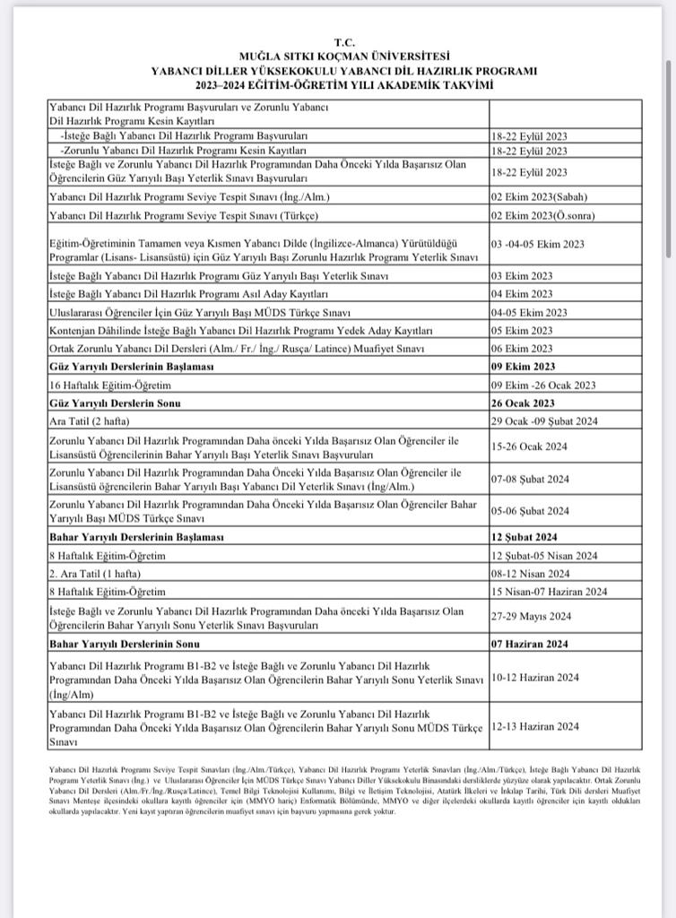

  - YAZ OKULU
Yüksekokula kayıtlı olan ve yabancı dil hazırlık eğitimi alıp bahar yarıyılı sonunda yapılan yeterlik sınavında 100 üzerinden en az 50 puan alan tüm yabancı dil hazırlık sınıfı öğrencileri yaz okuluna başvurabilirler. Yaz okulunun başlangıç tarihi, her yıl akademik takvimle birlikte Senato tarafından belirlenerek ilan edilir. Yaz okulu, Yönetim Kurulu kararı ve Senatonun onayıyla açılır. Yaz okulu süresi kayıt ve sınavlar hariç azami 7 (yedi) haftadır. Yaz okulunda haftada 25 (yirmi beş) saat ders yapılır. Yaz okulunda derslerin en az %85’ine devam etmek zorunludur. Bu sınırın altında kalan öğrenciler devamsızlıktan kalır ve Yıl Sonu Yeterlik Sınavına giremezler. Birinci ve ikinci öğretim öğrencileri yaz okulunda dersleri birlikte alırlar. Yaz okulunun açılabilmesi için kayıt kaptıran öğrenci sayısının en az 20 (yirmi) olması gerekir. Yaz okulu süresince 2 (iki) ara sınav ve 1 (bir) Yıl Sonu Yeterlik Sınavı yapılır. Yıl Sonu Yeterlik Sınavı yazılı ve sözlü olmak üzere iki aşamadan oluşur. Yaz okulunda başarısız olan öğrenciler, takip eden eğitim-öğretim yılı başında yapılacak olan yeterlik sınavına katılabilirler. Yaz okulu ile ilgili detaylı bilgiye aşağıdaki linkten ulaşabilirsiniz.
https://kms.kaysis.gov.tr/Home/Goster/106110

  - AKADEMİK PERSONEL
YDYO Hazırlık okulunda görev yapan öğretim görevlilerinin listesine aşağıdaki linkten ulaşabilirsiniz. http://www.ydyo.mu.edu.tr/tr/personel/akademik

  - ÖĞRENCİLER İÇİN

    - YDYO İMKANLARI
YDYO ÖĞRENCİ KÜTÜPHANESİ
Okulumuzda zemin katta öğrenci kütüphanesi bulunmaktadır. Öğrenciler düzeylerine uygun okuma kitaplarını veya diğer İngilizce kaynakları ödünç alabilirler. Çalışma saatleri daha sonra duyurulacaktır.
DİL LAB
Okulumuzda bulunan 2 adet dil laboratuvarı 20 kişilik kapasite ile öğrencilerimize hizmet vermektedir. Derse giren öğretim elemanları sınıf bazında haftada 2 ya da 1 saat dil laboratuvarlarını kullanabilirler.
EXCHANGE OFFICE(BAĞIŞ ODASI)
Okulumuzda bulunan bağış odasına (exchange offıce) kullanmadığınız kıyafet, ayakkabı, ev eşyası, kitap vb. Şeyleri getirip bırakabilirsiniz veya ihtiyacınız olan şeyleri alabilirsiniz.
YDYO ÖĞRENCİ İŞLERİ
Öğrenci işleri okulumuzun idari binası 3. Katında 301 nolu odadır.
Hazırlık programında akademik danışman yoktur.
Öğrenci hazırlıkla ilgili tüm belgelerini ydyo öğrenci işleri bürosundan, diğer belgeleri (öğrenci belgesi, öğrenci kimlik kartı, askerlik belgesi) kendi bölüm öğrenci işleri bürosundan alırlar.
İkinci öğretim öğrencileri her yarıyılda kendi bölümleri tarafından tahakkuk ettirilen öğrenci harçlarını ilan edilen tarihlerde öderler. Hazırlık programına kayıt yaptırıp 1(bir) yıl hazırlık alan fakat başarısız olup 2. Yıla kalan örgün öğretim ücretleri 2. Yıl için kendi bölümlerince tahakkuk ettirilen öğrenci harçlarını öderler. Yüksekokulumuz tarafından sınav ücreti veya buna benzer isim altında hiçbir ücret alınmaz.
Sınav sonucuna itiraz etmek isteyen öğrenciler aşağıdaki linki tıklayarak prosedür hakkında bilgi edinebilirler.
http://ydyo.mu.edu.tr/Newfiles/9/Content/s%C4%B1navlara%20itiraz%20i%C5%9Flemleri.pdf
Hazırlık programı başarı durum/devam durum belgesi verme süreci ile ilgili bilgi almak için aşağıdaki linki tıklayınız.
http://ydyo.mu.edu.tr/Newfiles/9/Content/Belge%20D%C3%BCzenlenmesi%20%C4%B0%C5%9Flemleri.pdf

    - MUĞLA SITKI KOÇMAN ÜNİVERSİTESİ İMKANLARI
ULAŞIM İMKANLARI
Şehir merkezinden Kampüse, Kötekli-Yeniköy’e ve Tıp Fakültesi’ne belediye otobüs seferleri mevcuttur. Kalkış saatleri ile ilgili detayları aşağıdaki linkten edinebilirsiniz.
https://www.mugla.bel.tr/otobussefersaatleri/
BARINMA İMKANLARI
Üniversitemiz Yerleşkesinde; Yükseköğrenim Kredi ve Yurtlar Kurumu Genel Müdürlüğü'nce işletilmekte olan iki yurt bulunmaktadır. Bu yurtlardan Milli Piyango Kız Öğrenci Yurdu 1500; Prof.Dr. Ethem Ruhi Fığlalı Erkek Öğrenci Yurdu 1800 yatak kapasitesine sahiptir.
Residorm Yükseköğretim Kız ve Erkek Öğrenci Yurtları Muğla Sıtkı Koçman Üniversitesi’ne bağlı bir kurum olarak 2013’ten beri Kötekli kampüsünde fakültelerin yanı başında hizmet vermekte ve güvenli, konforlu ve sosyal bir yurt yaşamı sunmaktadır.
Detaylı bilgi için: https://www.mu.edu.tr/tr/ogrenci/gerekli-linkler/barinma-imkanlari
SAĞLIK KÜLTÜR VE DAİRE BAŞKANLIĞININ SUNDUĞU İMKANLAR
Öğrencilerimize sunulan imkanlar hakkında bilgi edinmek için aşağıdaki linki tıklayınız.
http://www.sksd.mu.edu.tr/tr/hizmetlerimiz-1881

    - DİKKAT EDİLMESİ GEREKEN HUSUSLAR / BAŞARILI BİR YIL İÇİN ÖNERİLER

- Derslerin başladığı hafta yapılacak olan uyum programı sunumunu mutlaka izleyiniz. Ayrıca bu el kitabı birçok sorunuza cevap verecektir.
- Öğrenme ve bunu kalıcı hale getirmek için kendiniz de sorumluluk almalı ve ders dışı çalışmalara da yer vermelisiniz.
- Devamsızlık hakkını bir hak olarak değil de kaçırılmış bir fırsat olarak görmek bakış açınızı değiştirmenize yardımcı olacaktır.
- Ders için gerekli materyalleri edinmeniz ve ders esnasında yanınızda bulundurmanız gerekmektedir.
- Derslere aktif bir şekilde katılınız.
- Nasıl daha iyi öğrendiğinizi keşfedin ve hata yapmaktan korkmayın.
- Dil öğrenimini kolaylaştırmak için mutlaka hedef dilde hikaye kitapları okuyun ve dizi-film izleyiniz.
- Size verilen ödev ve görevleri zamanında yapmaya özen gösteriniz.
- Öğrenmeyi eğlenceli bir hale getirmeyi unutmayın ve teknolojiyi öğrenmek için kullanmayı da öğrenmelisiniz.

